Задания школьного этапа
Всероссийской олимпиады школьников по истории
9 класс
2025-2026
I. Задание с выбором одного ответа из предложенных (10 баллов)

1 | 2 | 3 | 4 | 5
Г | В | Г | В | Б

За каждый правильный ответ 2 балла
Всего: 10 баллов.

II. Задание с выбором нескольких ответов из предложенных (6 баллов)

6. Назовите до трёх событий или явлений… (3 балла за полностью правильный ответ, при одной ошибке – 2 балла, при двух ошибках – 1 балл, более двух – 0 баллов)
А) связанных с преобразованиями в Российской империи третей четверти XVIII века:
1. Объявление винокурения монополией дворян
2. Введение рекрутской повинности
3. Запрещение крепостным крестьянам жаловаться на помещиков
4. Создание Верховного тайного совета
5. Деятельность Уложенной комиссии
6. Восстановление Монастырского приказа
Ответ: ________________

Б) связанных с Русско-турецкой войной 1787-1791 гг.:
1. Основание Таганрога
2. Сражение под Фокшанами
3. Чесменское морское сражение
4. Битва на реке Рымник
5. Сражение при Гросс-Егерсдорфе
6. Ясский мирный договор
7. Создание Азовской флотилии
Ответ: ________________

Правильный ответ:
А) – 1,3,5
Памятка для жюри:
1. Объявление винокурения монополией дворян (1754 г.)
2. Введение рекрутской повинности (1705 г.)
3. Запрещение крепостным крестьянам жаловаться на помещиков (1767 г.)
4. Создание Верховного тайного совета (1726 г.)
5. Деятельность Уложенной комиссии (1767-1768 гг.)
6. Восстановление Монастырского приказа (1701 г.)

Б) – 2,4,6
Памятка для жюри:
1. Основание Таганрога (1698 г.)
2. Сражение под Фокшанами (1789 г.)
3. Чесменское морское сражение (1770 г.)
4. Битва на реке Рымник (1789 г.)
5. Сражение при Гросс-Егерсдорфе (1757 г.)
6. Ясский мирный договор (1791 г.)
7. Создание Азовской флотилии (1696 г.)
Всего: 6 баллов.

III. Задание на установление последовательности (14 баллов)

7. Восстановите правильную хронологическую последовательность событий. Запишите ответ в виде последовательности номеров событий в задании (14 баллов за верную последовательность, за каждый верный ответ – 2 балла)

1. Издание первой датированной российской печатной книги «Апостол»
2. Принятие Соборного уложения
3. Учреждение в России Патриаршества
4. Крещение Руси
5. Открытие Московского университета
6. Принятие первого общерусского Судебника
7. Учреждение Российской академии наук

Правильный ответ:
события из культурной жизни (14 баллов за верную последовательность, за каждый верный ответ – 2 балла) (памятка для жюри)
1. Издание первой датированной российской печатной книги «Апостол» (1564 г.)
2. Принятие Соборного уложения (1649 г.)
3. Учреждение в России Патриаршества (1589 г.)
4. Крещение Руси (988 г.)
5. Открытие Московского университета (1755 г.)
6. Принятие первого общерусского Судебника (1497 г.)
7. Учреждение Российской академии наук (1724 г.)
4 | 6 | 1 | 3 | 2 | 7 | 5

IV. Задания на соответствие (4 балла)

8. Найдите верное соответствие. Во втором столбце есть лишняя характеристика. Ответ дать в таблице. (4 балла – за полностью верный ряд, 3 балла – при одной ошибке, 2 балла – при двух ошибках, 1 балл – при трёх ошибках, 0 баллов – при четырех ошибках)

Соотнесите исторического деятеля и его профессиональную принадлежность:
1. Нестор  2. Афанасий Никитин  3. Феофан Грек  4. Аристотель Фиораванти  5. Михаил Скопин-Шуйский | А. Певец-сказитель  Б. Воевода  В. Летописец  Г. Купец  Д. Архитектор  Е. Иконописец

1 | 2 | 3 | 4 | 5

Правильный ответ:
1 | 2 | 3 | 4 | 5
В | Г | Е | Д | Б

V. Задание на заполнение пропущенных элементов в тексте (33 балла)

9. Закончите предложение, вписав пропущенные слова (5 баллов за каждый верный ответ)
А) Этим словом в Древней Руси называли всех христиан, а в Московской Руси им стали обозначать сельских жителей __________________.

Б) Жанр церковной литературы, произведение, в котором описывается жизнь святых называется _____________.

В) Система распределения служебных должностей в Русском государстве при назначении на военную, административную и придворную службу с учетом происхождения и служебного положения предков называлась ___________________________.

Г) Временное правление одного или нескольких лиц при малолетстве, болезни, отсутствии монарха называется __________________

Д) Незаконное присвоение себе чужого имени, звания, титула обычно в корыстных или политических целях называется _________________

5 баллов за каждый ответ.
Всего: 25 баллов.
Правильный ответ:
А) – крестьяне
Б) – житие
В) – местничество
Г) – регентство
Д) – самозванство

10. Заполните пробелы в тексте. Ответ оформите в таблице в виде перечня элементов под соответствующими номерами (по 2 балла за каждый верно заполненный пропуск, максимальное количество баллов - 8).

План путешествия в Крым императрицы и ее важнейших чиновников стал вызревать еще в 1780 году, когда (1 – имя и порядковый номер) с подачи Вольтера увлеклась так называемым "греческим проектом": попыткой восстановить греческую монархию, освободив ее от турецкого владычества.
Подготовка к путешествию началась в 1784 году. Она велась по всем линиям, причем главными заботами являлись становление (2 – название) флота, укрепление армии, строительство городов и опорных пунктов, развитие экономики вновь приобретенного края.
При этом из Крыма поступило верноподданническое заявление, подписанное 21-м высшим руководителем крымских татар. Это было решение всех высших представителей татарского населения по итогам обсуждения вопроса в (3 – название столицы бывшего ханства) о назначении лошадей для путешествия по области и т. д.
Первое, с чего начал князь (4 – фамилия), была разработка маршрута, строительство или расширение и благоустройство дорог, обеспечение путешественников транспортом. Вместе с гофмейстером А. А. Безбородко они продумали весь путь, вплоть до дней и часов в местах остановок, а также церемониала встреч, составили и утвердили указы императрицы о путешествии.

1
2
3
4

Правильный ответ:
1 | Екатерины II
2 | Черноморского
3 | Бахчисарай
4 | Потемкин

VI. Задания по работе с иллюстративными источниками (33 балла)

11. Какие три суждения о данном изображении являются верными? Внесите соответствующие цифры в графу ответа. (3 балла за полностью верный ряд, 2 балла при одной ошибке, 1 балл при двух, 0 баллов более двух ошибок)

А)
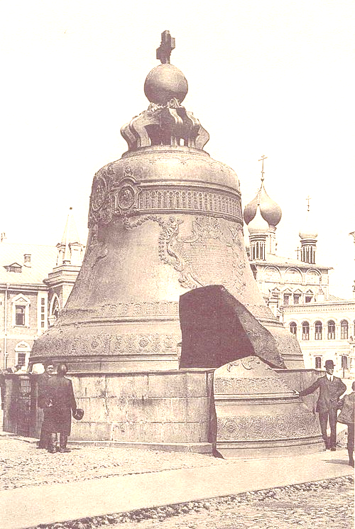 | 1. Памятник русского литейного искусства XVIII века.  2. Для работы выбрали мастера Андрея Чохова – лучшего литейщика своего времени.  3. Монументальный памятник находится на территории Московского Кремля.  4. В наши дни изображение памятника можно увидеть на купюре достоинством сто рублей Банка России  5. Памятник был отлит по приказу императрицы Анны Иоанновны в 1730 году.  6. Первоначально памятник был известен как символ новгородской вольности – служил вечевым колоколом  Ответ: ____________________

Б)
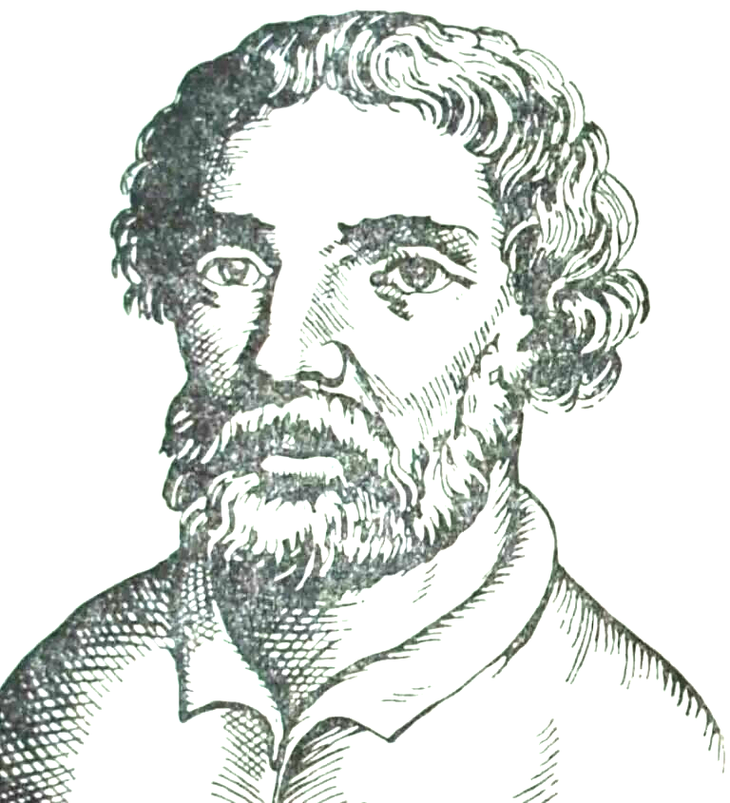 | 1. Выдавал себя за чудесно спасшегося императора Петра Федоровича.  2. В октябре 1670 года под Симбирском его отряд был разбит правительственными войсками.  3. По результатам широкомасштабного опроса россиян 28 декабря 2008 года был выбран «именем России».  4. Его внешность на этом портрете – вымышленная: реальных изображений не сохранилось.  5. Он участник Северной войны 1700-1721 гг.  6. Исторические события, непосредственным участником которых он был, произошли в царствование Алексея Михайловича.  Ответ: ____________________

Правильный ответ: (3 балла за полностью верный ряд, 2 балла при одной ошибке, 1 балл при двух, 0 баллов более двух ошибок)
А) Памятник «Царь-колокол» – 1,3,5
Б) Изображение Степана Разина – 2,4,6
Всего: 6 баллов.

12. Перед вами – фрагменты литературных произведений, посвященных военным противостояниям России, их годы и изображение батальных сцен. Определите о какой битве идет речь в каждом фрагменте, соотнесите с изображением, годом и названием боевых действий. Ответ оформите в таблице (За каждый правильный ответ в ячейке – 3 балла, вся строка – 9 баллов; максимальное количество баллов - 27).
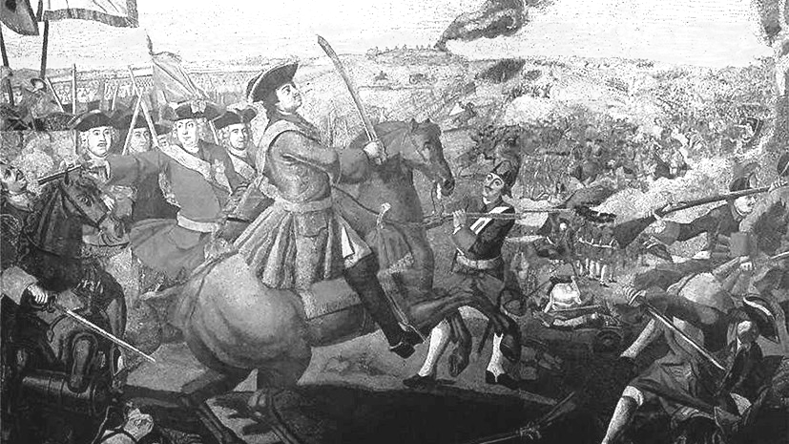 | I
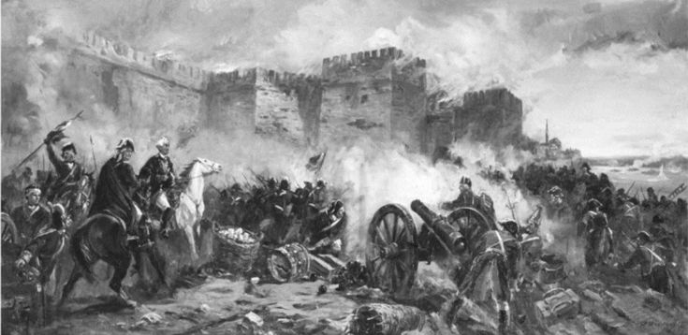 | II
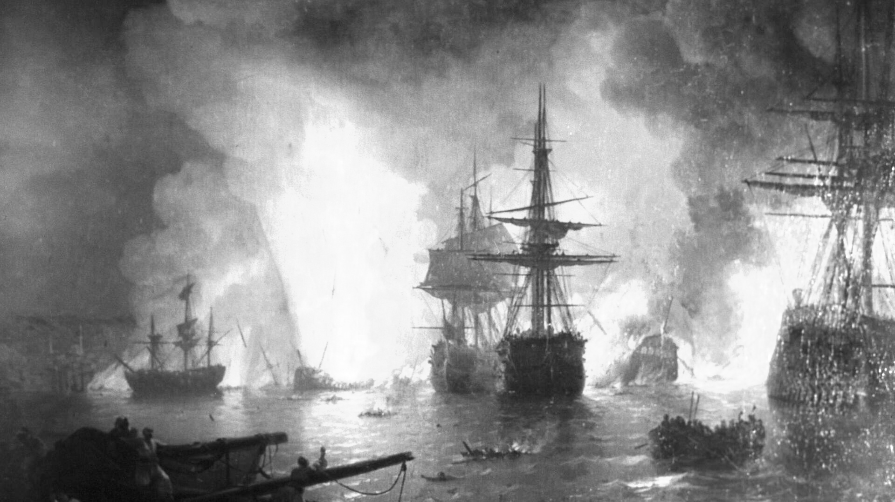 | III

Отрывки литературных произведений:
А. Краснеет понт, ревет гром ярый,
Ударам вслед звучат удары;
Дрожит земля, дождь искр течет;
Клокочут реки рдяной лавы, —
О росс! Таков твой образ славы,
Что зрел под Измаилом свет!

Б. Но близок, близок миг победы.
Ура! мы ломим; гнутся шведы.
О славный час! о славный вид!
Ещё напор - и враг бежит.
И следом конница пустилась,
Убийством тупятся мечи,
И падшими вся степь покрылась,
Как роем чёрной саранчи.

В. Восстань, певец богов, великий муж, восстань,
Учи меня вещать, Гомер, Чесмесску брань!
Ты в памяти своих героев нам оставил,
Которых подвиги под древней Троей славил;
Рождает таковых Российская страна
Для падшей Греции в новейши времена.

Название и годы военной кампании (под арабскими цифрами)
1. Русско-турецкая война 1788-1791 гг.
2. Русско-турецкая война 1768-1774 гг.
3. Северная война 1700-1721 гг.

Ответ:
№ портрета | Какая битва изображена? | Отрывок (буква) | Название и годы военной кампании (цифра)
I
II
III

Правильный ответ:
№ портрета | Какая битва изображена? | Отрывок (буква) | Название и годы военной кампании (цифра)
I | Полтава, Полтавская и пр. вариации | Б | 3
II | Измаил, штурм Измаила и пр. вариации | А | 1
III | Чесменский бой, Чесменское сражение и пр. вариации | В | 2
За каждый правильный ответ в ячейке – 3 балла, вся строка – 9 баллов. Всего 27 баллов.

